Компрессор воздуха медицинский
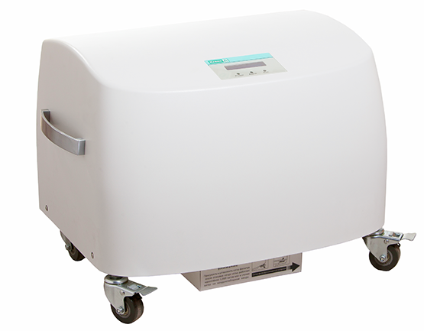
Бренд:
Kranz
Страна-производитель:
Китай

Полное описание
Подробнее о производителе
Компрессор воздуха медицинский обеспечивает подачу сжатого воздуха с характеристиками, соответствующими медицинским стандартам, для широкого диапазона медицинского оборудования, такого как аппараты искусственной вентиляции легких, наркозно-дыхательные аппараты и другие пневматические приборы.
В воздушном компрессоре предусмотрены следующие функции и характеристики:
- автоматический дренаж и фильтрация;
- автоматическая защита от избыточных температур и превышения давления;
- функция автоматической сигнализации об отказах;
- функция отображения кодов ошибок, значений давления,температуры и непрерывного времени работы;
- малошумная конструкция, соответствующая требованиям к уровню шума в больничных палатах.

